Navodila za tedensko nalogo

- Najprej reši tele uganke:
Roža raste više, više …kakor sonce se ti zdi.
Ko nje seme dozori, rada ptičke pogosti.

Sredi rumenega klasja, roža rdeča je zrasla.
Veter se v polje zaganja, roža rdeča se klanja.

Tale roža mnogo ve. Če bo juti sonce sijalo, roža se odpre.
Če bo jutri deževalo, roža se odpre. Tale roža mnogo ve,
Povej kako ji je ime.
- Odpravi se na sprehod na travnik, v gozd izberi si eno rastlino, natančno si jo oglej (tudi podzemne dele, torej jo moraš odkopati) in jo odnesi domov. Na sprehodu naredi še kakšno vajo (npr.: skok čez deblo, poskoki, kolo, tek, slalom okloli debel…)
- Rožo nariši in poimenuj njene dele. Ko se boš naučil opisati rastlino (v sredo bo to naloga za SLJ) jo opiši po navodilu iz učbenika.
- Izdelaj Cvetoče drevo 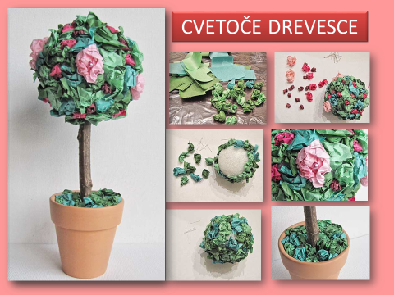 ali vzorec v cvetu (prilagam PPT) lahko barvaš,lahko uporabiš kolaž papir….. izdelaj Metulja upanja in ga pritrdi zunaj na okno 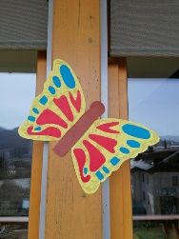 izdelek iz žice ali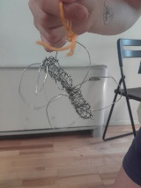, skratka izdelaj nekaj od tega, odvisno, katere materiale imaš doma.
- Sestavi zanimivo besedilno nalogo o rastlinah.

- V okviru teme Kaj je komu hrana (pogovarjali se bomo v četrtek) lahko rešiš nalogo na spletu tukaj ali pa narišeš prehranjevalno verigo v kateri boš uporabil vsaj pet členov (primer spodaj).
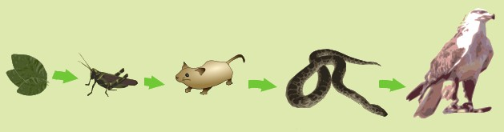

Ko si prišel do konca si delo opravil. Bravo!

